KATA PENGANTAR

**بسم الله الرحمن االرحيم**

Alhamdulillah, segala puji dan syukur peneliti ucapkan atas segala karunia Allah SWT. dan juga tidak pula lupa untuk bershalawat dan salam kepada Rasulllah saw., semoga dapat memperoleh syafa’at pada saat hari berbangkit nanti.

Tesis ini berjudul “**Analisis Tindak Tutur Lokusi, Ilokusi, dan Perlokusi dalam Novel Mariposa Karya Luluk HF : Kajian Pragmatik**” disusun untuk memenuhi persyaratan memperoleh gelar Magister Pendidikan (M.Pd) pada Program Studi Pendidikan Bahasa Indonesia Pascasarjana UMN Al Washliyah. Terima kasih peneliti ucapkan kepada pihak-pihak yang telah memberikan dukungan moral. Pada kesempatan ini, peneliti ingin menyampaikan rasa hormat dan ucapan terima kasih kepada:

1. Bapak Dr. Firmansyah, M.Si. sebagai Rektor Universitas Muslim Nusantara Al-Washliyah;
2. Bapak Sutikno,S.Pd.,M.Pd.,Ph.D.,CIQaR selaku Direktur Pascasarjana UMN Al-Washliyah yang selalu memberikan motivasi dan semangat kepada penulis dalam menyelesaikan pendidikan S2 ini.
3. Bapak Rahmat Kartolo, S.Pd., M.Pd., Ph.D. sebagai Ketua Program Studi Pendidikan Bahasa Indonesia Pascasarjana UMN Al-Washliyah, Saya bersyukur memiliki Ketua Prodi sebijaksana dan sebaik hati seperti Bapak.
4. Bapak Prof. Dr. Ahmad Laut Hasibuan, M.Pd yang pada kesempatan ini beliau menjadi dosen pembimbing, saya sangat berterima kasih atas kesabaran dan dedikasi anda dalam membimbing tesis saya. Terima kasih atas arahan dan bimbingan yang sangat berharga selama proses penulisan Tesis.
5. Ibu Prof. Dr. Risnawaty, M.Hum selaku penguji II saya, Terima kasih atas nasihat bijaksana dan inspirasi yang telah Ibu bagikan kepada saya.
6. Ibu Dr.Yulia Arfanti, M.Hum merupakan penguji I saya. Terima kasih atas dukungan moral dan semangat positif yang selalu Ibu berikan kepada saya.
7. Kepada Bapak dan Ibu dosen program studi Pendidikan Bahasa Indonesia Pascasarjana UMN Al-Washliyah. Terima kasih atas kesediaan Bapak/Ibu untuk membagi pengetahuan dan pengalamannya kepada saya
8. Kepada Ayahanda Tercinta Sulaiman Ali Daud Siregar, SE sebagai sosok mentor dan sahabat terbaik, Bapak terhebat yang mendedikasikan segalanya untuk saya, selama saya menempuh proses pendidikan hingga pada titik ini.
9. Kepada Mama Tersayang, Masria Harahap, S.Pd sebagai sosok ibu terbaik dalam hidup saya, Terima kasih mama sudah menjadi guru di dunia ini. Terima kasih atas bantuan dan saran mama sepanjang waktu, namun pesan-pesan mama kepada saya untuk terus belajar sampai kapanpun selalu terngiang menjadi motivasi dalam hidup saya saat ini;
10. Kepada saudara-saudari kandung saya, Abang saya All Rizky Ramadhan Siregar, S.Kom dan Adik saya Nurul Istiani Siregar, S.Pd yang telah memberi dukungan moral kepada saya;
11. Kepada Ibu Dr. Yusnaili Budianti, M.Ag dan Dr. Azizah Hanum OK, M.Ag Saya ingin mengucapkan terima kasih yang tak terhingga atas bantuan, nasihat bijaksana dan inspirasi yang telah diberikan dalam menyelesaikan pendidikan S2 ini.
12. Rekan-rekan seperjuangan Pendidikan Bahasa Indonesia Tahun 2022 Pascasarjana UMN Al Washliyah.

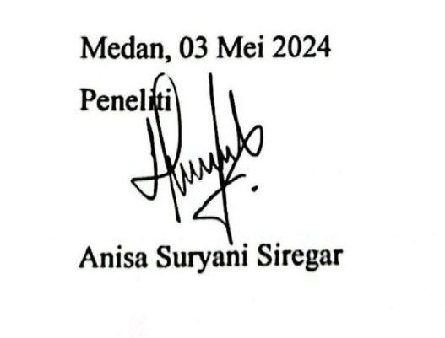Tesis ini tentunya terdapat kekurangan, sehingga peneliti mengharapkan kritik beserta saran dari pembaca tesis yang akan menjadi sarana perbaikan untuk ke depannya. Peneliti berharap Tesis ini bermanfaat untuk pembaca dan diri peneliti. Semoga peneliti diberikan kemampuan untuk menuju jenjang berikutnya.

Medan, 03 Mei 2024

Peneliti

Anisa Suryani Siregar